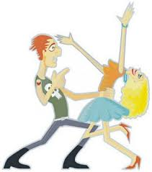 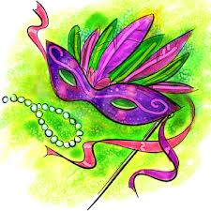 Obec Horní Dvořiště
a dobrovolníci
Vás srdečně zvou na
Maškarní bál
22.3.2014 ve 20:00 hod
v sále na nádraží
K tanci a poslechu hrají „LENĎÁCI“
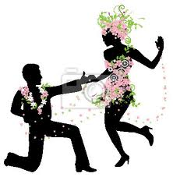 vstupné: masky 50,- Kč senioři 50,- Kč ostatní 100,- Kč

